SỞ GIÁO DỤC VÀ ĐÀO TẠO | KỲ KIỂM TRA HỌC KỲ I
THÀNH PHỐ HỒ CHÍ MINH | NĂM HỌC 2016 – 2017
TRƯỜNG THCS – THPT TÂN PHÚ | MÔN VẬT LÝ – LỚP 12
ĐỀ CHÍNH THỨC  Ngày kiểm tra: 13/12/2016 | Thời gian làm bài: 50 phút  ( đề trắc nghiệm 40 câu)
Họ, tên thí sinh:........................................................
Mã đề 485
Số báo danh: ............................................................

Câu 1: Cho mạch điện gồm R, L, C mắc nối tiếp.Biết 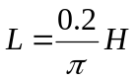, 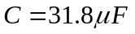, f = 50Hz, điện áp hiệu dụng hai đầu đoạn mạch là 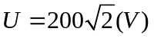. Nếu công suất tiêu thụ của mạch là 400W thì R có giá trị nào sau đây:
A. 60 Ω B. 40 Ω C. 120 Ω D. 80 Ω
Câu 2: Một sóng cơ truyền dọc theo trục Ox với phương trình là: u = acos(4πt - 0,02πx) (mm) (biết x tính bằng cm, t tính bằng s). Tốc độ truyền của sóng này là
A. 200 cm/s. B. 200 mm/s. C. 5 mm/s. D. 150 cm/s.
Câu 3: Con lắc đơn đặt tại nơi có gia tốc trọng trường g = m/s² dao động điều hoà với chu kỳ 2 s. Chiều dài của con lắc có giá trị bằng
A. 2 m B. 100 cm C. 20 cm D. 10 cm
Câu 4: Đặt điện áp 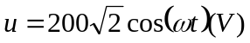vào 2 đầu đoạn mạch có R, L, C mắc nối tiếp thì dòng điện qua mạch là 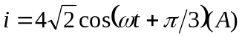. Công suất tiêu thụ của đoạn mạch là
A. 800 W B. 400 W C. 1600 W D. 200 W
Câu 5: Đặt điện áp xoay chiều 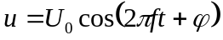 vào hai đầu đoạn mạch gồm điện trở R, cuộn dây thuần cảm có độ tự cảm L và tụ điện có điện dung C. Chobiến thiên sao cho 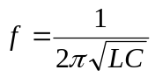. Ta kết luận rằng
A. cosϕ = 1. B. P_{max} =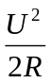. C. I_{max} = 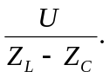 D. Z_{max} = R.
Câu 6: Chọn phát biểu đúng ? Bước sóng
A. không thay đổi khi sóng truyền từ môi trường này sang môi trường khác.
B. là khoảng cách giữa hai phần tử gần nhau nhất trên cùng một phương truyền sóng dao động cùng pha.
C. là khoảng cách giữa hai phần tử gần nhau nhất dao động cùng pha.
D. là quãng đường mà sóng truyền được trong một giây.
Câu 7: Vật dao động tắt dần có
A. vận tốc giảm dần theo thời gian. B. li độ giảm dần theo thời gian.
C. động năng giảm dần theo thời gian. D. biên độ giảm dần theo thời gian.
Câu 8: Một sóng cơ có tần số 25 Hz truyền đi trong môi trường đàn hồi. Hai điểm nằm trên cùng phương truyền sóng gần nhau nhất dao động lệch pha nhau π/2, cách nhau đoạn 4 cm. Tốc độ truyền sóng là
A. 2,5 m/s. B. 25 cm/s. C. 4 cm/s. D. 4 m/s.
Câu 9: Một vật dao động điều hoà theo phương trình 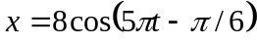(x tính bằng cm, t tính bằng s). Biên độ dao động và pha ban đầu của vật tương ứng là
A. 8 cm và 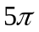rad B. 8 cm và 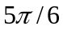rad.
C. 8 cm và rad . D. 8 cm và 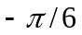 rad.
Câu 10: Một vật nhỏ có khối lượng 100g thực hiện đồng thời hai dao động điều hoà cùng phương, cùng tần số có phương trình: 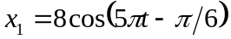, 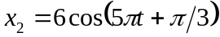 (x₁, x₂ tính bằng cm, t tính bằng s). Lấy 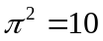. Mốc thế năng tại vị trí cân bằng. Cơ năng của vật bằng
A. 0,25 J B. 0,125 J C. 1250 J D. 250 J
Câu 11: Cường độ dòng điện giữa hai đầu của một đoạn mạch xoay chiều gồm tụ điện 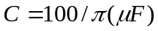 mắc nối tiếp với điện trở R = 100  có biểu thức 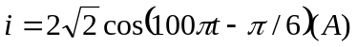. Biểu thức điện áp giữa hai đầu đoạn mạch là
A. 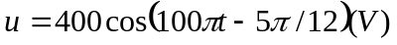 B. 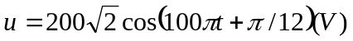
C. 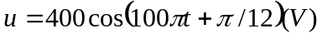 D. 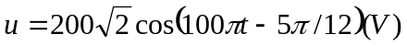
Câu 12: Một vật dao động điều hòa với biên độ A và tốc độ cực đại v_{max}. Tần số góc của vật dao động là
A. 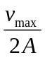. B. 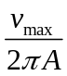. C. 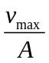. D. 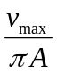.
Câu 13: Trên mặt chất lỏng có hai nguồn sóng cơ giống nhau A và B dao động với tần số 50 Hz, tạo ra hai sóng truyền đi trên mặt chất lỏng với tốc độ 2 m/s, hai sóng này giao thoa với nhau. Xét điểm M trên mặt chất lỏng cách A và B lần lượt 32 cm và 55 cm. Gọi O là trung điểm AB. Số vân cực tiểu có trong khoảng giữa MO là
A. 7 vân. B. 4 vân. C. 6 vân. D. 5 vân.
Câu 14: Chọn câu đúng. Biên độ của dao động cưỡng bức không phụ thuộc
A. tần số của ngoại lực tuần hoàn tác dụng lên vật.
B. lực cản của môi trường tác dụng lên vật dao động.
C. biên độ của ngoại lực tuần hoàn tác dụng lên vật.
D. pha ban đầu của ngoại lực tuần hoàn tác dụng lên vật.
Câu 15: Một sợi dây đàn hồi dài 2 m có hai đầu cố định. Khi kích thích cho một điểm trên sợi dây dao động với tần số 100 Hz thì trên dây có sóng dừng, người ta thấy ngoài 2 đầu dây cố định còn có 4 điểm khác luôn đứng yên. Tốc độ truyền sóng trên dây là
A. 100 m/s. B. 80 m/s. C. 60 m/s. D. 40m/s.
Câu 16: Ðặt vào hai đầu đoạn mạch điện RLC không phân nhánh một điện áp xoay chiều có tần số 50 Hz. Biết điện trở thuần R = 50 , cuộn dây thuần cảm có độ tự cảm 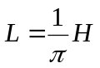. Ðể điện áp ở hai đầu đoạn mạch trễ pha so với cường độ dòng điện thì dung kháng của tụ điện là
A. 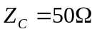 B. 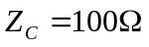 C. 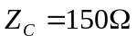 D. 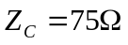
Câu 17: Phát biểu nào sau đây về sóng cơ là sai ?
A. Sóng ngang là sóng có các phần tử dao động theo phương vuông góc với phương truyền sóng.
B. Sóng dọc là sóng có các phần tử dao động theo phương trùng với phương truyền sóng.
C. Sóng dọc truyền được trong các môi trường rắn, lỏng, khí.
D. Sóng ngang truyền được trong chất rắn và chất lỏng.
Câu 18: Tại một điểm, đại lượng đo bằng lượng năng lượng mà sóng âm truyền qua một đơn vị diện tích đặt vuông góc với phương truyền sóng trong một đơn vị thời gian là
A. cường độ âm. B. độ cao của âm. C. mức cường độ âm. D. độ to của âm
Câu 19: Một vật dao động điều hòa với tần số góc 5 rad/s. Khi vật đi qua li độ 5 cm thì nó có tốc độ là 25 cm/s. Biên độ dao động của vật là
A. 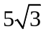cm. B. 10 cm. C. 5,24 cm. D. 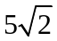cm.
Câu 20: Chọn phát biểu sai ?
A. Sóng hạ âm có tần số nhỏ hơn 16 Hz.
B. Sóng âm truyền được trong mọi môi trường vật chất đàn hồi kể cả chân không.
C. Sóng âm nghe được có tần số từ 16 Hz đến 20 000 Hz.
D. Sóng siêu âm có tần số lớn hơn 20 000 Hz.
Câu 21: Tại mặt thoáng của một chất lỏng có hai nguồn sóng S₁ và S₂ dao động theo phương thẳng đứng với cùng phương trình 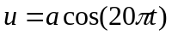(a không đổi, t tính bằng s). Tốc độ truyền sóng trên mặt chất lỏng bằng 60 cm/s. Khoảng cách ngắn nhất giữa hai phần tử chất lỏng trên đoạn thẳng S₁S₂ dao động với biên độ cực tiểu là
A. 3 cm. B. 6 cm. C. 2,5 cm. D. 1,5 cm.
Câu 22: Một vật dao động điều hoà có phương trình dao động: 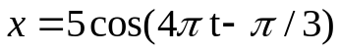(cm, s). Quãng đường vật đi được sau 0,375s tính từ thời điểm ban đầu bằng bao nhiêu?
A. 15cm. B. 16,83cm. C. 12,5cm. D. 13,17cm.
Câu 23: Một vật nhỏ có khối lượng 500 g dao động điều hòa dưới tác dụng của một lực kéo về có biểu thức: f = - 0,8cos 4t (N). Dao động của vật có biên độ là
A. 12 cm. B. 6 cm. C. 8 cm. D. 10 cm.
Câu 24: Công thức nào sau đây dùng để tính hệ số công suất của đoạn mạch điện xoay chiều RLC mắc nối tiếp nhau ?
A. 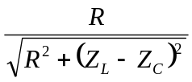 B. 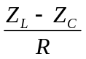 C. 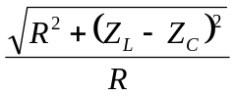 D. 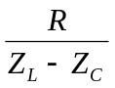
Câu 25: Một sợi dây đầu A cố định, đầu B dao động với tần số 80 Hz, = 75 cm, tốc độ truyền sóng trên dây là 16m/s. Trên dây có bao nhiêu nút sóng và bụng sóng:
A. 7 nút sóng và 6 bụng sóng. B. 7 nút sóng và 7 bụng sóng.
C. 8 nút sóng và 8 bụng sóng. D. 8 nút sóng và 7 bụng sóng.
Câu 26: Ở mặt nước, có hai nguồn kêt hợp A, B dao động theo phương thẳng đứng với phương trình u_{A} = u_{B} = cos 20πt (mm). Tốc độ truyền sóng là 30 cm/s. Coi biên độ sóng không đổi khi sóng truyền đi. Phần tử M ở mặt nước cách hai nguồn lần lượt là 10,5 cm và 13,5 cm có biên độ dao động là
A. -2 cm. B. 2 cm. C. 2 mm. D. -2 mm.
Câu 27: Khi đặt hiệu điện thế u = U₀cosωt (V) vào hai đầu đoạn mạch RLC không phân nhánh thì hiệu điện thế hiệu dụng giữa hai đầu điện trở, hai đầu cuộn dây thuần cảm, hai bản tụ điện lần lượt là 30 V, 110 V và 80 V. Giá trị của U₀ bằng
A. 0 V. B. 30V. C. 30 V. D. 60 V.
Câu 28: Xét điểm M ở trong môi trường đàn hồi có sóng âm truyền qua. Mức cường độ âm tại M là 30 (dB). Nếu cường độ âm tại điểm M tăng lên 100 lần thì mức cường độ âm tại điểm đó bằng
A. 50 (dB). B. 130 (dB). C. 300 (dB). D. 60 (dB).
Câu 29: Một con lắc lò xo dao động điều hòa. Lò xo có độ cứng k = 100 N/m. Quả cầu dao động với biên độ A = 5 cm. Mốc thế năng tại vị trí cân bằng. Động năng của quả cầu ứng với li độ x = 2 cm là
A. 1,25 J B. 0,02 J C. 0,105 J D. 0,125 J
Câu 30: Đặt điện áp 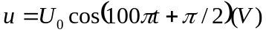 vào hai đầu đoạn mạch gồm điện trở thuần 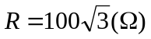, cuộn cảm thuần 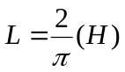 và tụ điện 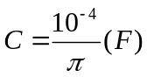 mắc nối tiếp. Tổng trở của đoạn mạch bằng
A. 100 B. 400 C. 200 D. 300
Câu 31: Một con lắc lò xo gồm một vật nhỏ có khối lượng 200 g và một lò xo có độ cứng 50 N/m. Tác dụng một ngoại lực cưỡng bức tuần hoàn theo thời gian vào con lắc lò xo với tần số lần lượt là 2 Hz và 4 Hz thì con lắc dao động với biên độ lần lượt là A₁, A₂. Lấy . Nhận xét nào sau đây là đúng khi so sánh A₁ và A₂ ?
A. A₁ > A₂ B. A₁ < A₂
C. không so sánh được D. A₁ = A₂
Câu 32: Tần số của con lắc lò xo được tính bằng công thức
A.  B.  C. 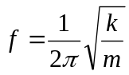 D. 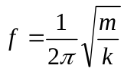
Câu 33: Lực kéo về không có đặc điểm nào sau đây ?
A. Biểu thức lực kéo về tác dụng vào con lắc lò xo là 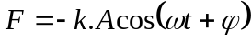(N).
B. Lực kéo về luôn hướng về vị trí biên.
C. Đối với con lắc lò xo nằm ngang thì lực đàn hồi đóng vai trò là lực kéo về.
D. Lực kéo về có độ lớn tỉ lệ với độ lớn của li độ.
Câu 34: Ở mặt nước có hai nguồn sóng A và B dao động theo phương vuông góc với mặt nước, có cùng phương trình . Điểm M nằm trong miền gặp nhau của hai sóng cách hai nguồn S₁, S₂ lần lượt là d₁, d₂ dao động với biên độ cực đại. Giữa M và đường trung trực của AB có hai cực đại khác. Hiệu đường đi của sóng từ hai nguồn truyền đến điểm M có giá trị bằng
A. 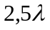 B. 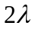 C. 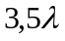 D. 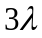
Câu 35: Đặt điện áp u = U₀cos(ωt+π/4) vào hai đầu đoạn mạch chỉ có tụ điện thì cường độ dòng điện trong mạch là i = I₀cos(ωt+ϕ_{i}). Giá trị của ϕ_{i} bằng
A. 3π/4. B. - π/2. C. -3π/4. D. π/2.
Câu 36: Đặt điện áp xoay chiều u vào hai đầu đoạn mạch R, L, C mắc nối tiếp với R = 100 , L =H, C = 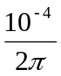F. Cho biết điện áp hai đầu đoạn mạch chứa R và L có biểu thức u_{RL} = 200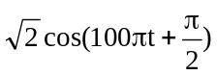(V). Biểu thức u có dạng
A. 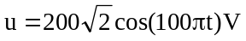 B. 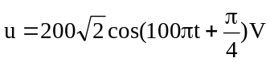
C. 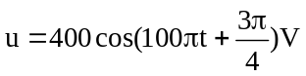 D. 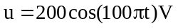
Câu 37: Cơ năng của một con lắc lò xo tỉ lệ thuận với
A. li độ dao động. B. biên độ dao động.
C. bình phương biên độ dao động. D. tần số dao động.
Câu 38: Một sóng cơ học lan truyền với tốc độ 2 m/s. Phương trình sóng của một điểm O trên phương truyền đó là  (cm). Phương trình sóng của điểm M nằm sau O và cách O một đoạn 25 cm là
A. 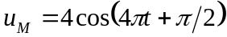(cm) B. 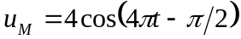(cm)
C. (cm) D. 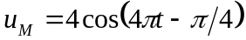(cm)
Câu 39: Một sóng âm truyền từ không khí vào nước thì
A. tần số không thay đổi, bước sóng giảm. B. tần số không thay đổi, bước sóng tăng.
C. tần số và bước sóng đều không thay đổi. D. tần số tăng, bước sóng giảm.
Câu 40: Một vật thực hiện đồng thời hai dao động điều hoà có phương trình: 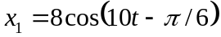, 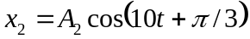 (x₁, x₂ tính bằng cm, t tính bằng s), biết vận tốc cực đại của vật là 100 cm/s. Biên độ A₂ của dao động thứ hai là
A. 10 cm. B. 8 cm. C. 6 cm. D. 5 cm.

----------- HẾT ----------
( Giáo viên coi kiểm tra không giải thích gì thêm)

